Rapport d’optimisation

NINA CARDUCCI

I - Comparatif avant et après optimisation 2
II - Détails des optimisations effectuées 3
2.1 Performances 3
2.1.1 - Les images 3
2.1.2 – CSS & Javascript 3
2.2 La sémantique 4
2.3 SEO 5
2.3.1SEO global 5
2.3.2 SEO réseaux sociaux 5
2.3.3 SEO Locale 5
III - Accessibilité du site 6
IV – Propositions d’amélioration 7
Annexe 8
Rapport complet de l’audit Lighthouse 8
Rapport Google Rich Snipet 8

I - Comparatif avant et après optimisation

Score Lighthouse avant optimisation :
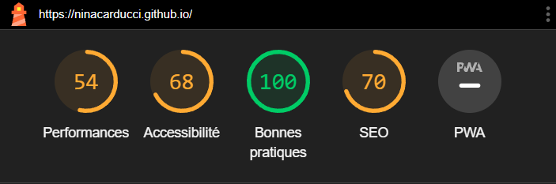

Score Lighthouse après optimisation :
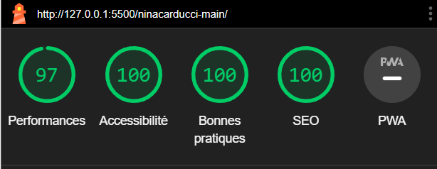

Score WAVE (Accessibilité) avant et après optimisation :
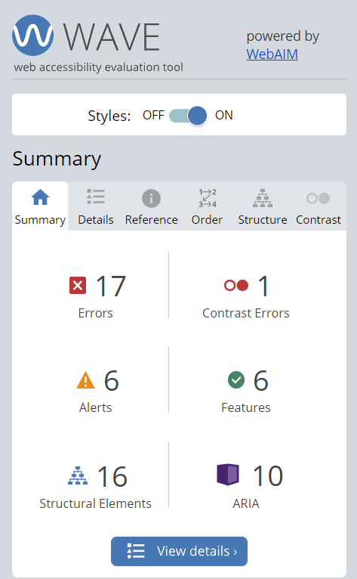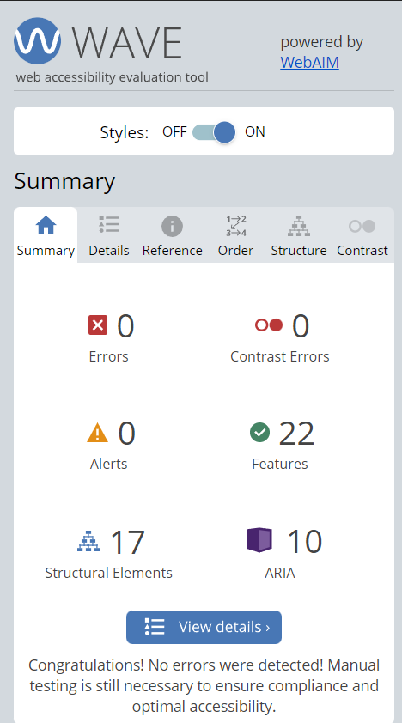

II - Détails des optimisations effectuées

2.1 Performances

2.1.1 - Les images

Le projet comporte originalement 15 images pour un poids total de 29.4MB. Nous avons effectué les modifications suivantes aux images :

- Optimisation (taille et résolution) en utilisant les attributs srcset et sizes pour une meilleure adaptation aux différents appareils et résolutions.
- Le chargement des images non visibles dès le chargement a été différé avec loading=’lazy’
C’est le cas des images 2 et 3 du carrousel ainsi que les images du portfolio.
- L’ensemble des images utilisent à présent le format de fichier WebP.
(Le format de fichier WebP est un format d'image numérique développé par Google, offrant une compression efficace sans perte).
- Ces modifications permettent une réduction significative de la taille des fichiers images téléchargés, améliorant ainsi les performances de chargement de la page.
Après les modifications, le poids total des images est de 1MB soit un gain de 96%.

2.1.2 – CSS & Javascript

- Les liens vers les feuilles de style (Stylesheet) ainsi que des fichiers JavaScript ont été optimisés en utilisant des versions minifiées lorsque disponibles, entre autres pour Bootstrap.
- Les scripts ont été déclarés avec l'attribut defer pour améliorer les performances de chargement de la page. Cela permet aux scripts de se charger de manière asynchrone, sans bloquer le rendu initial de la page, ce qui contribue à accélérer l'affichage.
Exception faite pour le script jquery afin de conserver l’affichage des images du portfolio sous forme de modale

2.2 La sémantique
Une bonne utilisation de la sémantique HTML apporte plusieurs avantages : elle améliore les performances en permettant aux navigateurs de mieux interpréter le contenu, elle favorise le référencement naturel (SEO) en fournissant une structure claire aux moteurs de recherche, et elle renforce l'accessibilité en permettant aux lecteurs d'écran et aux utilisateurs handicapés de naviguer plus efficacement sur le site.

Pour ce faire :

  - Les balises sémantiques appropriées telles que <header>, <main>, <aside>, etc., ont été utilisées pour structurer le contenu de manière logique.

  - La balise <html lang="fr"> a été ajoutée pour spécifier la langue principale du contenu de la page.

    - Les balises hn <h1>, <h2>, <h3> ont été révisées pour établir une hiérarchie de titres logique.

  - Les balises sémantiques ci-dessous ont également été ajoutées / modifiées afin de répondre au mieux aux exigences W3C ainsi qu’aux robots moteurs de recherche.

    - <section> pour mieux identifier les différentes sections du site

    - <article> afin de catégoriser certains parties

    - <aside> & <blockquote> pour les citations

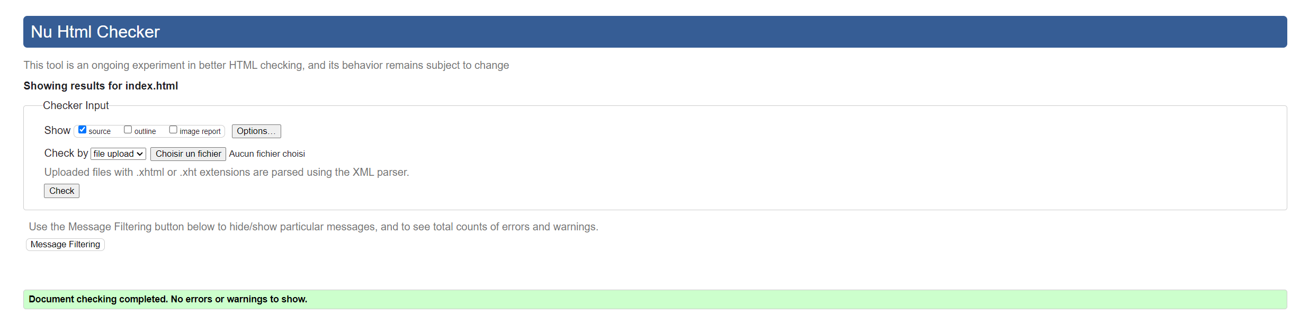
Figure 1: Capture d'écran valideur HTML - W3C

2.3 SEO

Le SEO, ou Search Engine Optimization, désigne l'ensemble des techniques et pratiques visant à améliorer la visibilité et le classement d'un site web dans les résultats des moteurs de recherche, afin d'attirer un trafic organique et d'optimiser sa présence en ligne.

2.3.1SEO global
- Des métadonnées pertinentes ont été ajoutées pour améliorer le référencement global de la page. Cela inclut les balises <title>, ainsi que des balises <meta> pour les robots des moteurs de recherche.
  - <title> : Définit le titre de la page web, qui s'affiche dans la barre de titre du navigateur et dans les résultats de recherche des moteurs.
  - <meta name="description"> : Fournit une brève description du contenu de la page, utilisée souvent par les moteurs de recherche dans les résultats de recherche.
  - <meta name="robots" content="INDEX, FOLLOW"> : Contrôle le comportement des robots d'indexation des moteurs de recherche, déterminant s'ils doivent indexer et suivre le contenu de la page.

2.3.2 SEO réseaux sociaux
- Les balises de type OpenGraph ont été ajoutées, elles facilitent le partage et l'affichage de contenu sur les réseaux sociaux comme Facebook, LinkedIn, Instgram etc.
Les informations suivantes ont été ajoutées et seront affichées sous forme de card sur les réseaux sociaux lors du partage de la page :
  - og:type: Spécifie le type de contenu de la page
  - og:title: Définit le titre de la page
  - og:description : Fournit une description de la page
  - og:url : Indique l'URL de la page
  - og:image : Spécifie l'image à afficher avec le contenu lors du partage

- Sur ce même principe, les balise de types Twitter ont été ajoutées :
  - twitter:card: Définit le type de carte à afficher avec le contenu
  - twitter:site: Indique le nom d'utilisateur Twitter associé au contenu
  - twitter:title: Définit le titre du contenu
  - twitter:description: Fournit une description du contenu
  - twitter:image: Spécifie l'image à afficher avec le contenu

2.3.3 SEO Locale
- application/ld+json (balise JSON-LD) : Utilisée pour intégrer des données structurées au format JSON-LD, notamment pour le référencement local et d'autres informations pertinentes pour les moteurs de recherche. Contient les informations suivantes :
  - Nom de la photographe : Nina Carducci
  - Adresse, Ville, Région, Pays
  - Site internet
  - Téléphone
  - Heure d’ouverture

III - Accessibilité du site

Modifications visuelles :

- Titre de la page : Un titre descriptif a été ajouté à la page pour améliorer la compréhension du contenu pour les utilisateurs de lecteurs d'écran.

- Curseur : Le curseur a été modifié pour indiquer la possibilité d'interaction avec les filtres du portfolio en passant à un style "pointer".

- Contraste : Les couleurs du texte ont été ajustées pour améliorer le contraste et la visibilité, notamment en passant de blanc à noir le texte pour les filtres du portfolio.

- Formulaire : Le formulaire a été stylisé en blanc pour offrir une meilleure visibilité et lisibilité aux utilisateurs.

- Typographie : La taille et grasse de la citation dans la section « À propos » a été corrigée afin de la rendre plus lisible.

Améliorations du Contenu :

- Texte alternatif : Des attributs alt ont été ajoutés à toutes les images pour décrire leur contenu de manière adéquate, améliorant ainsi l'expérience des utilisateurs ayant des limitations visuelles.

- Ordre des titres : L'ordre des titres a été ajusté pour suivre une structure logique et intuitive, facilitant ainsi la navigation pour tous les utilisateurs.

- Citations : Le style des citations dans la section "À propos de moi" a été modifié pour les rendre plus lisibles et attrayantes.

Ces modifications, en plus du travail précédemment décrit sur la sémantique du site, contribuent à rendre le site Web plus accessible à un plus large éventail d'utilisateurs, conformément aux normes d'accessibilité WCAG.

IV – Propositions d’amélioration

Analyse et Itérations :

Utilisez des outils d'analyse web pour surveiller les performances de votre site et identifiez les domaines à améliorer. Appliquez ensuite des itérations continues pour affiner et optimiser votre site au fil du temps, en vous concentrant sur l'expérience utilisateur et les conversions.

Ajout d'un Footer :

Intégrez un footer contenant des informations importantes telles que l'adresse, le numéro de téléphone et les heures d'ouverture. Vous pouvez également y inclure des microdonnées pour améliorer la visibilité du site auprès des moteurs de recherche.

Optimisation de Google My Business :

Optimisez votre présence sur Google My Business en mettant à jour et en complétant toutes les informations pertinentes, telles que l'adresse, les horaires d'ouverture et les photos de votre entreprise.

Encouragement des Avis Google :

Encouragez les avis des clients en créant une page Google My Business et en incitant les clients satisfaits à laisser des commentaires positifs. Les avis positifs renforcent la crédibilité de votre entreprise et améliorent sa visibilité en ligne.

Mise en Place d'une Machine à Contenu :

Développez une stratégie de contenu efficace en mettant en place une machine à contenu qui génère du contenu pertinent et engageant pour votre public cible. Cela peut inclure la création régulière d'articles de blog, de vidéos, de guides et d'autres types de contenu.

Optimisations Côté Serveur :

Optimisez les performances côté serveur en mettant en œuvre des techniques telles que la gestion du cache et la création d'un fichier .htaccess pour améliorer la vitesse de chargement du site. En outre, envisagez d'utiliser des algorithmes de compression comme GZIP pour réduire la taille des fichiers et améliorer l'efficacité du transfert de données.

Ces suggestions d'améliorations visent à renforcer la présence en ligne de votre entreprise et à offrir une meilleure expérience utilisateur à vos visiteurs, ce qui pourrait se traduire par une augmentation du trafic, des conversions et de la satisfaction client.

Annexe

Rapport complet de l’audit Lighthouse

Rapport Google Rich Snipet

